**12.10.2022**

**Стрембицька Л.А.**

**Українська мова**

**6 клас**

**Тема:Фразеологізми. Поняття про фразеологізм, його лексичне значення. Ознайомлення із фразеологічним словником.**

**Мета**: пояснити предмет вивчення фразеології, дати основні відомості про фразеологізми, формувати вміння визначати їх у тексті, розкривати їхнє лексичне значення; пояснити роль фразеологізмів у мовленні, ознайомити з будовою фразеологічного словника, формувати вміння користуватися фразеологічним словником; розвивати логічне й образне мислення школярів; сприяти збагаченню та уточненню їхнього словника; виховувати пошану до скарбниці усної народної творчості.

**Фразеологізми** (**фразеологічні** звороти) — стійкі (усталені) словосполучення, які сприймаються як єдине ціле і вживаються носіями мови в усталеному оформленні.

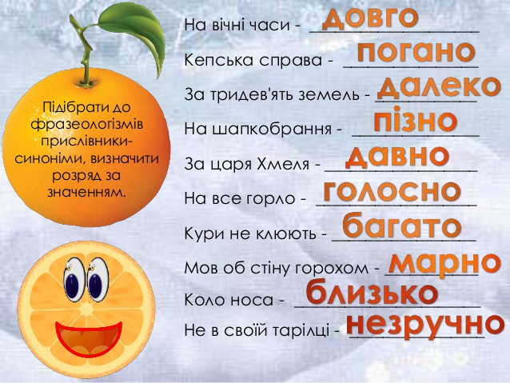

|  |  |
| --- | --- |
| *Точити теревені* | базікати, безпредметно говорити |
| *Бити байдики* | ледарювати, нічого не робити |
| *Мокрим рядном накрити* | накинутися на когось із докором |
| *У сірка очей позичати* | про людину, яка соромиться ганебного вчинку |
| *Побити горшки* | посваритися |
| *Гнути кирпу* | задаватися |
| *Задніх пасти* | бути останнім, відставати в чомусь |
| *Передати куті меду* | перебрати в чомусь зайвого |
| *Залити сала за шкуру* | завдати комусь лиха. |



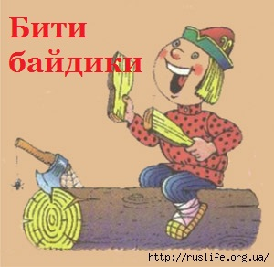

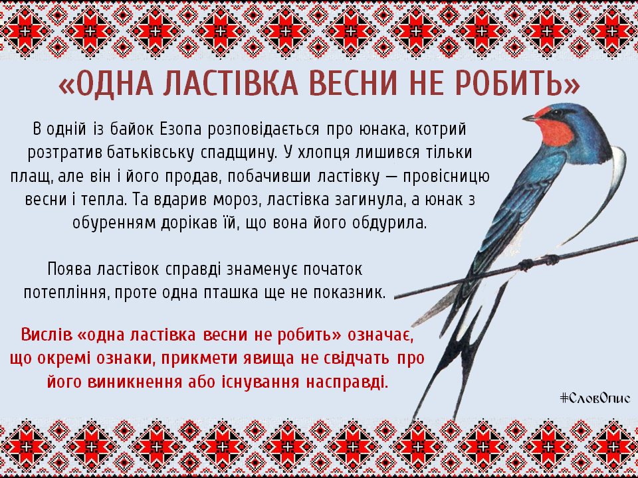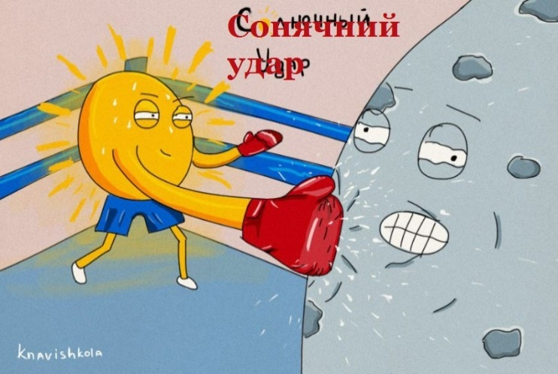



**За двома зайцями**

|  |  |
| --- | --- |
| http://kafedra-ukrmova.at.ua/movlennia/brati_za_serce.jpg | http://2.bp.blogspot.com/-73KWPpy9Eiw/VBQGciS3qYI/AAAAAAAAFck/UQGJJ6PEcq4/s1600/%D0%9F%D1%80%D0%B5%D0%B7%D0%B5%D0%BD%D1%82%D0%B0%D1%86%D0%B8%D1%8F%2BMicrosoft%2BOffice%2BPowerPoint.png  http://3.bp.blogspot.com/-udIrWpLEBys/VEQVmvbG-RI/AAAAAAAADWg/foAOFXkyOkc/s1600/1800435_1577898002438439_4191356634747280215_n.png |

**Домашнє завдання.**

**Скласти та записатим 4 речення із фразеологізмами:1) *кирпу гнути,2)ні сіло ні впало, 3)каламутити воду,4) крутити носом.***